

北京工业大学
2019-2020学年 第1学期
信息学部软件学院

课程名称： | 数据结构与算法I
报告性质： | □作业报告 █实验报告
学号： | 18080128 | 姓名： | 孙晨伟
任课教师： | 陈洪丽 | 课程性质： | 专业基础课
学分： | 4 | 学时： | 64
班级： | 180803 | 成绩：
小组成员： | 无
教师评语：
2019年9月2日

实验名称___实验二——2.顺序队列的基本操作_ 实验日期__2019-10-15_
实验报告要求：1.实验目的 2.实验内容 3. 算法设计 4.程序流程图5.运行结果 6.实验体会（包括调试过程中发现的问题及解决方法）。
1.实验目的
1)熟悉并掌握线性表的逻辑结构、物理结构。
2)熟悉并掌握顺序表的存储结构、基本操作和具体的函数定义。
3)熟悉VC++程序的基本结构，掌握程序中的用户头文件、实现文件和主文件之间的相互关系及各自的作用。
4)熟悉VC++操作环境的使用以及多文件的输入、编辑、调试和运行的全过程。
2.实验内容
1 )对元素类型为整型的顺序存储的线性表进行插入、删除和查找操作。
3.算法设计
1)问题定义与需求分析：根据设计题目的要求，对问题进行分析，确定系统的功能需求和性能需求。
在本程序中，使用顺序队列来完成问题。
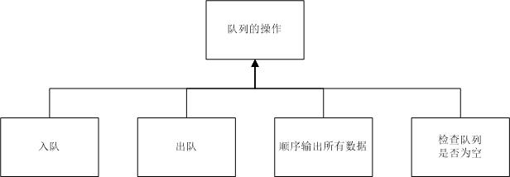
2)数据结构与算法设计：对问题描述中涉及的数据对象定义相应的数据结构，包括逻辑结构、存储定义和主要操作。对主要算法要进行时间和空间复杂度分析。
（1）数据对象：抽象数据类型 ElemType
（2）逻辑结构：顺序存储的线性结构
（3）主要操作：
初始化：时间复杂度 O（n）,空间复杂度 O（n）
进队：时间复杂度 O（1）,空间复杂度 O（1）
出队：时间复杂度 O（1）,空间复杂度 O（1）
顺序输出：时间复杂度 O（n）,空间复杂度 O（1）
判断非空：时间复杂度 O（1）,空间复杂度 O（1）
- 概要设计：
本程序通过typedef struct 来实现对队列节点的定义，之后通过对队列中数据的修改和对头尾指针的更改来实现对队列内数据的修改。
本程序一共定义了如下函数：Queue Init(Queue a)初始化函数，Queue Input(Queue a)输入函数，Queue Output(Queue a)输出函数，void All_output(Queue a)顺序输出全部数据函数，void Empty(Queue a)判断队列是否为空函数
- 详细设计：对数据结构和基本操作做进一步的求精，写出数据存储定义，用程序流程图或伪码对算法进行描述。
- 初始化队列
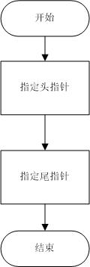
- 入队
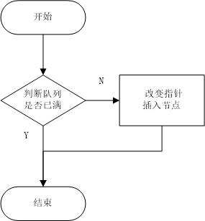
- 出队
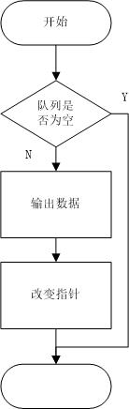
- 顺序输出
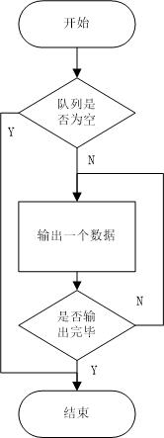
- 判断队列是否为空
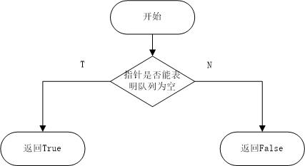
- 编码与测试：用C/C++编程实现系统，并设计测试用例对系统进行测试，修改程序中的错误，形成格式和风格良好的源程序清单。
本程序使用c++语言，通过建立顺序表来实现构造一个队列，并使用面向对象结构来对队列进行管理和修改，并在编写过程中修改了错误，增强了程序的可读性和健壮性，形成了良好的编程风格
6)设计结果分析：对系统应用效果进行分析，评价系统的先进性、实际应用价值及在在的问题。
本程序使用队列这种数据结构，可以完美的按照输入的顺序来输出内部的数据，不受外部因素的干扰。与此同时，通过修改函数接口和数据元素类型，可以轻松做到对不同数据的存储和管理，应用价值较高，先进性和健壮性也得到了保证。
4.程序流程图
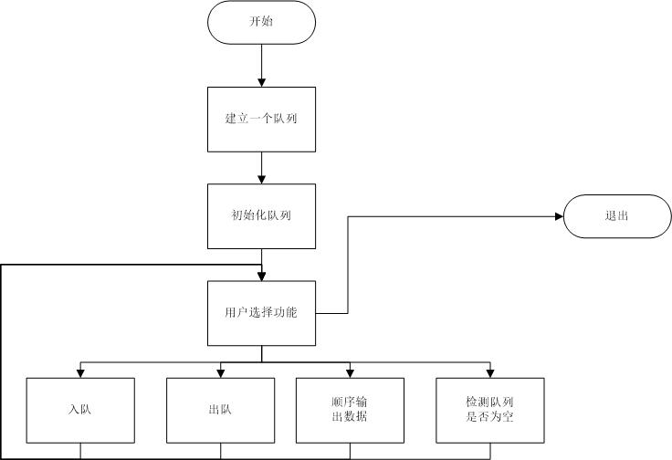
5.运行结果
1. 主界面
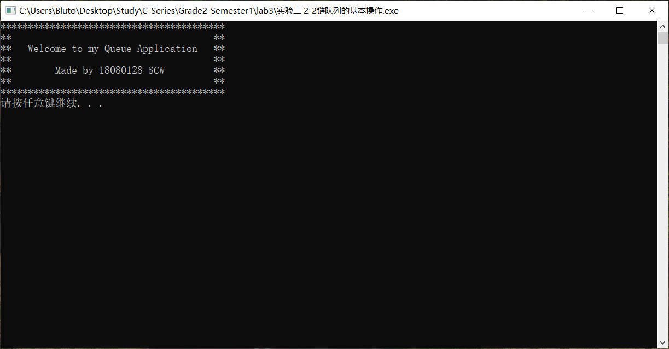
2. 用户选择菜单
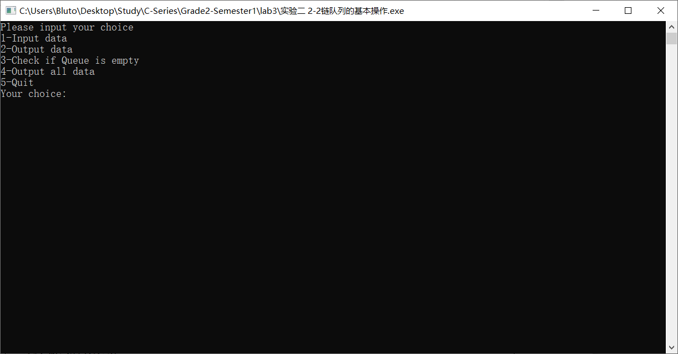
3.入队
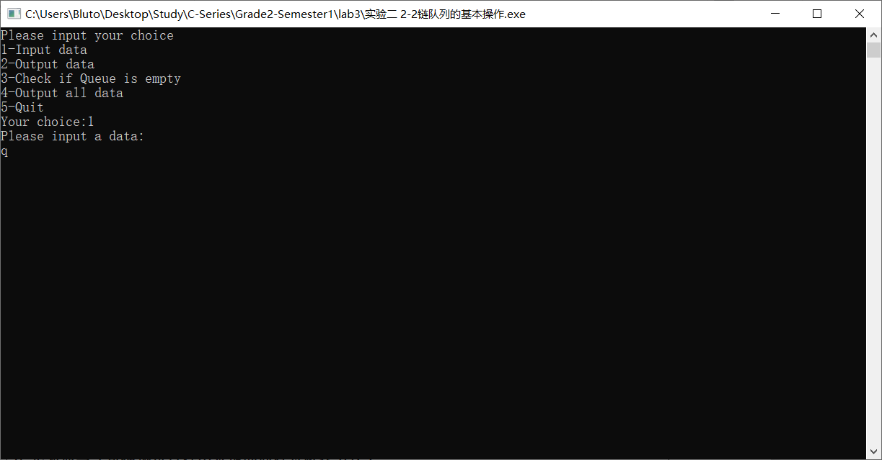
- 出队
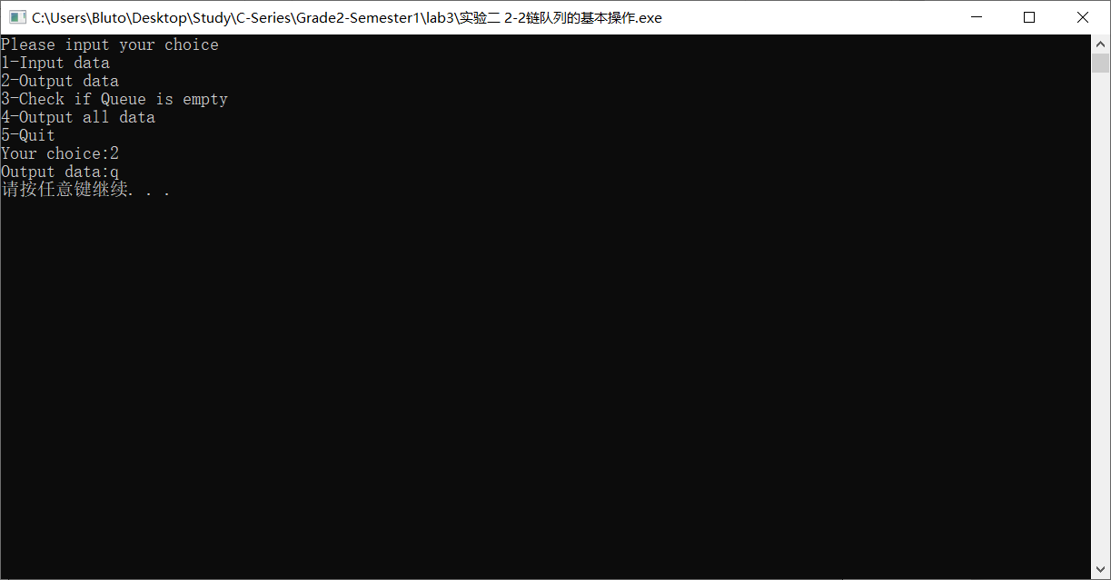
- 顺序输出所有数据
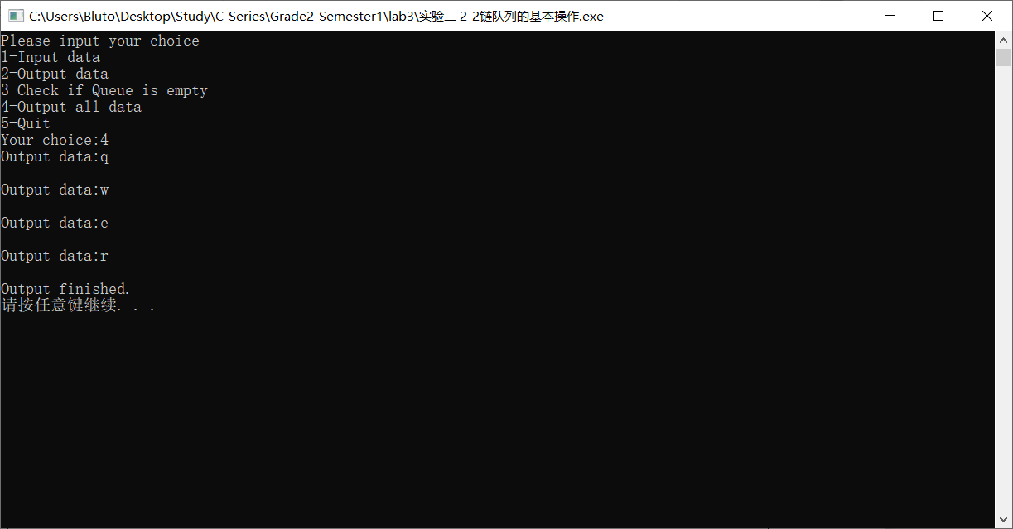
- 检测队列是否为空
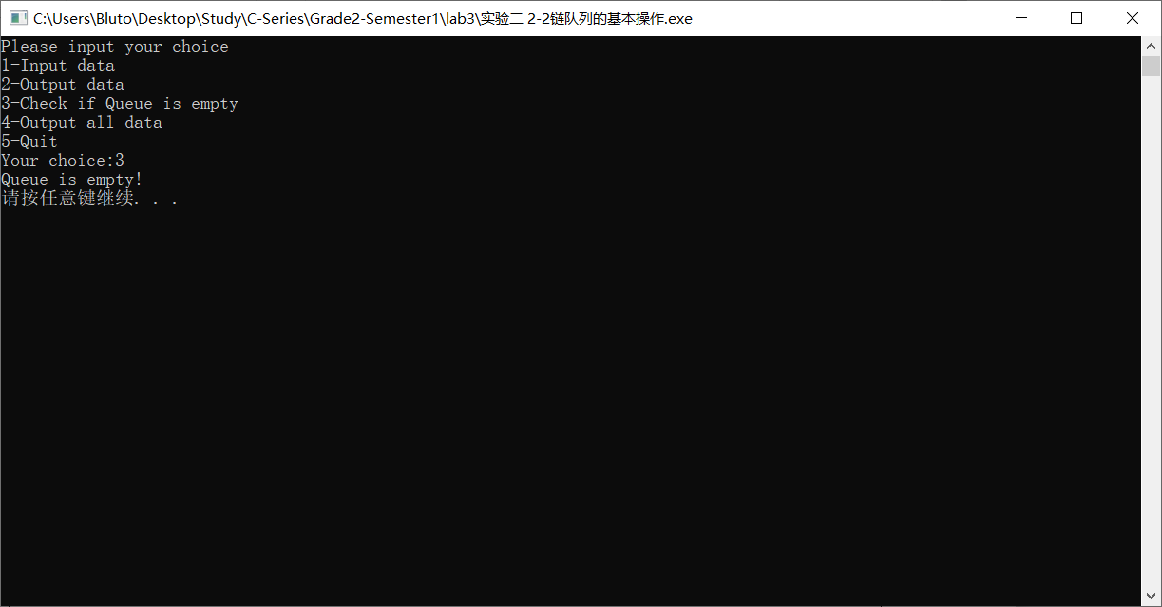
6.实验体会（包括调试过程中发现的问题及解决方法）。
在本次实验中，我学会了使用队列这种数据结构来存储数据。使用的是基本的顺序队列，实现了先进先出，后进后出的功能。与此同时，用一个简单的头尾指针就可以实现对数据的精确定位。如果将数据结构的定义和数据类型稍加修改，就能使它成为一个完善的数据管理系统。在调试过程中，曾出现了指针定位错误，数据无法输出等问题。但在理清逻辑思路之后，就能将问题完美的改正，程序也能完美运行了。

